*-- *Tabla de Multiplicar*

*-- ! Usando LOOP*

DECLARE

    v_base NUMBER := :base; *-- Cambia este valor para la base deseada*

    v_contador NUMBER := 1;

BEGIN

    LOOP

        EXIT WHEN v_contador > 10; *-- Condición de salida*

        DBMS_OUTPUT.PUT_LINE(v_base || ' x ' || v_contador || ' = ' || (v_base * v_contador));

        v_contador := v_contador + 1;

    END LOOP;

END;

*-- ! Usando WHILE*

DECLARE

    v_base NUMBER := :base; *-- Cambia este valor para la base deseada*

    v_contador NUMBER := 1;

BEGIN

    WHILE v_contador <= 10 LOOP

        DBMS_OUTPUT.PUT_LINE(v_base || ' x ' || v_contador || ' = ' || (v_base * v_contador));

        v_contador := v_contador + 1;

    END LOOP;

END;

*-- ! Usando FOR*

DECLARE

    v_base NUMBER := :base; *-- Cambia este valor para la base deseada*

BEGIN

    FOR v_contador IN 1..10 LOOP

        DBMS_OUTPUT.PUT_LINE(v_base || ' x ' || v_contador || ' = ' || (v_base * v_contador));

    END LOOP;

END;

*-- * Suma de un Número N*

*-- ! Usando LOOP*

DECLARE

    v_n NUMBER := :num; *-- Cambia este valor para el número deseado*

    v_suma NUMBER := 0;

    v_contador NUMBER := 1;

BEGIN

    LOOP

        EXIT WHEN v_contador > v_n; *-- Condición de salida*

        v_suma := v_suma + v_contador;

        v_contador := v_contador + 1;

    END LOOP;

    DBMS_OUTPUT.PUT_LINE('La suma de los números del 1 al ' || v_n || ' es: ' || v_suma);

END;

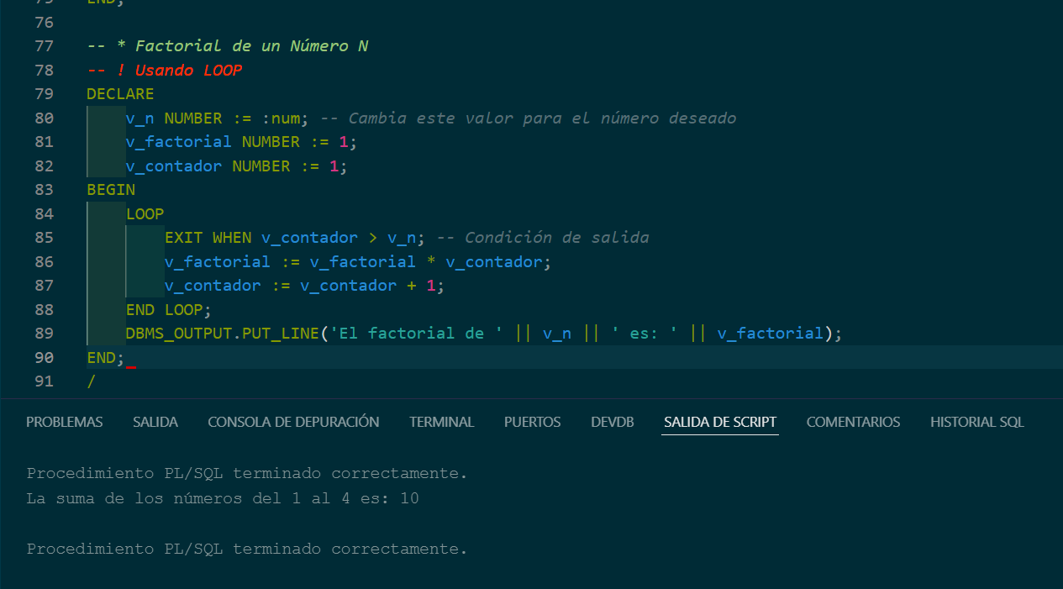

*-- ! Usando WHILE*

DECLARE

    v_n NUMBER := :num; *-- Cambia este valor para el número deseado*

    v_suma NUMBER := 0;

    v_contador NUMBER := 1;

BEGIN

    WHILE v_contador <= v_n LOOP

        v_suma := v_suma + v_contador;

        v_contador := v_contador + 1;

    END LOOP;

    DBMS_OUTPUT.PUT_LINE('La suma de los números del 1 al ' || v_n || ' es: ' || v_suma);

END;

*-- ! Usando FOR*

DECLARE

    v_n NUMBER := :num; *-- Cambia este valor para el número deseado*

    v_suma NUMBER := 0;

BEGIN

    FOR v_contador IN 1..v_n LOOP

        v_suma := v_suma + v_contador;

    END LOOP;

    DBMS_OUTPUT.PUT_LINE('La suma de los números del 1 al ' || v_n || ' es: ' || v_suma);

END;

*-- * Factorial de un Número N*

*-- ! Usando LOOP*

DECLARE

    v_n NUMBER := :num; *-- Cambia este valor para el número deseado*

    v_factorial NUMBER := 1;

    v_contador NUMBER := 1;

BEGIN

    LOOP

        EXIT WHEN v_contador > v_n; *-- Condición de salida*

        v_factorial := v_factorial * v_contador;

        v_contador := v_contador + 1;

    END LOOP;

    DBMS_OUTPUT.PUT_LINE('El factorial de ' || v_n || ' es: ' || v_factorial);

END;

*-- ! Usando WHILE*

DECLARE

    v_n NUMBER := :num; *-- Cambia este valor para el número deseado*

    v_factorial NUMBER := 1;

    v_contador NUMBER := 1;

BEGIN

    WHILE v_contador <= v_n LOOP

        v_factorial := v_factorial * v_contador;

        v_contador := v_contador + 1;

    END LOOP;

    DBMS_OUTPUT.PUT_LINE('El factorial de ' || v_n || ' es: ' || v_factorial);

END;

*-- ! Usando FOR*

DECLARE

    v_n NUMBER := :num; *-- Cambia este valor para el número deseado*

    v_factorial NUMBER := 1;

BEGIN

    FOR v_contador IN 1..v_n LOOP

        v_factorial := v_factorial * v_contador;

    END LOOP;

    DBMS_OUTPUT.PUT_LINE('El factorial de ' || v_n || ' es: ' || v_factorial);

END;



